Operation Center John Deere

Esta é a documentação para exportação do mosaico de LIMITES atualizado da forma que atenda o operation center John Deere. (será abreviado como OPCJD neste documento)
Existe duas situações que seja necessário atualizar os limites enviados para o sistema de arquivos do OPCJD:

- Quando há a necessidade de ser atualizado as feições de alguma fazenda devido a reforma ou irregularidade.
- Quando é uma expansão ou fazenda nova.

- Quando há a necessidade de ser atualizado na plataforma alguma feição já existente (dentro da plataforma) os seguintes passos devem ser executados em ordem:

  - Primeiro deve ser arquivado dentro do operation center, e depois deve ser excluída da pasta arquivados.
  - Depois iniciar novo envio das feições contendo os seguintes atributos e parâmetros:

Precisamos de 4 colunas e nessa sequência:

CLIENT_NAM (texto/string)
FARM_NAME (texto/string)
FIELD_NAME (texto/string)
POLYGONTYP (inteiro 64)

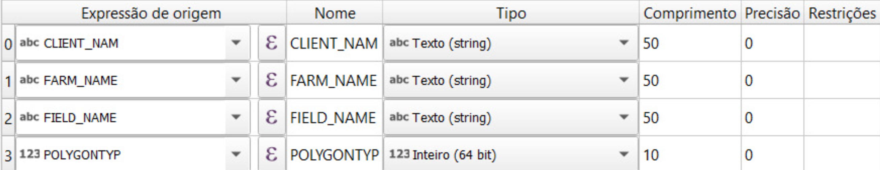

SEGUINDO OS CRITÉRIOS:

CLIENT_NAM: 1 PARA UB E 33 PARA CEVASA
FARM_NAME: CODIGO DA FAZENDA
FIELD_NAME: CODIGO DA FAZENDA

O CAMPO POLYGONTYP DEVE ESTAR PREENCHIDO COM A FUNÇÃO ABAIXO:

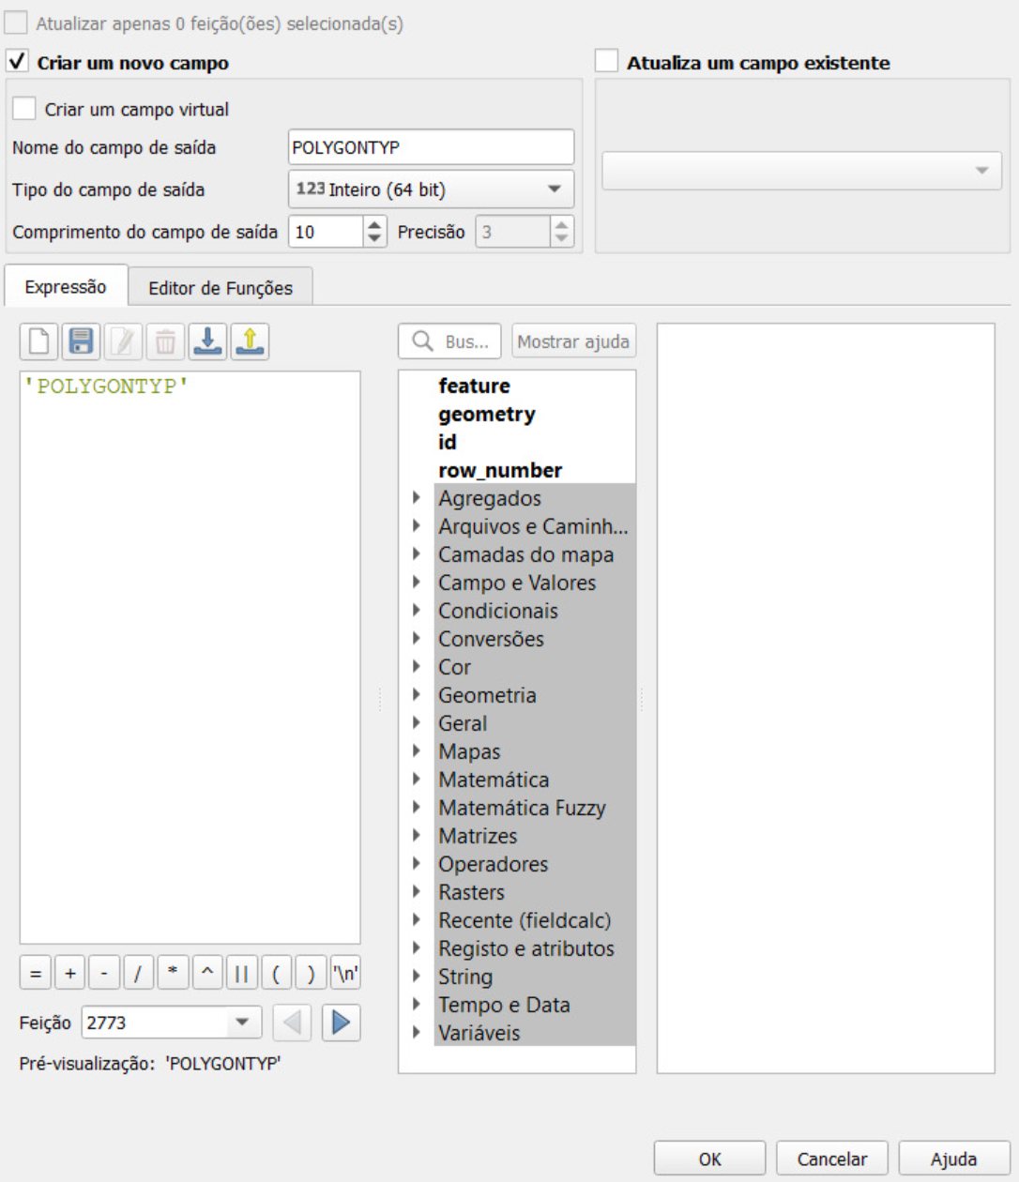

E essas informações dentro das colunas:

CLIENT_NAM - Nome da Usina
FARM_NAME - Nome/código da fazenda
FIELD_NAME - Nome/código do talhão (USAR O MESMO VALOR QUE FARM_NAME)
POLYGONTYP - digitar 'POLYGONTYP' na caixa dentro da calculadora de campo

É necessário que os arquivos estejam dissolvidos pelo campo FARM_NAME.

2.1 Para subir uma nova fazenda isolada em .SHP é necessário atender a todos os mesmos requisitos na tabela de atributos, mas podemos pular a etapa de apagar o limite antigo no OPCJD antes de subir a nova.
Também é possível subir os novos limites mais facilmente pelo AGROCAD, classificando e exportando os limites de dentro do Autocad.

